НАО «КАРАГАНДИНСКИЙ ТЕХНИЧЕСКИЙ УНИВЕРСИТЕТ
ИМЕНИ АБЫЛКАСА САГИНОВА»

Кафедра информационных технологий и безопасности

Лабораторная работа №5

Дисциплина: "Введение в базы данных"
Тема: Использование хранимых процедур и функций для организации сложных выборок данных
Принял:
Преподаватель: Жакина М.М
_________________________
(подпись) (дата)
Выполнил:
ст.гр.СИБ-23-7 Абуев С.Б

Караганда 2025

Лабораторная работа № 5
Цель: Использование хранимых процедур и функций для организации сложных выборок данных

Задачи:
а) Создать хранимые процедуры в соответствии с требованиями индивидуального варианта задания на разработку курсового проекта.
б) Создать пользовательские функции (назначение выбирается по своему усмотрению):
- возвращающие скалярные значения,
- возвращающие таблицу.
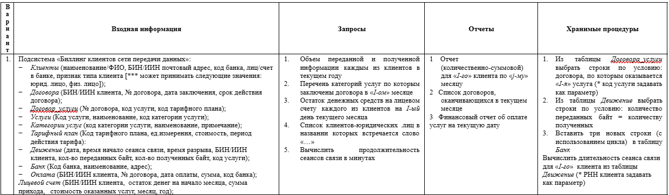

- Из таблицы Договора_услуги выбрать строки по условию: договора, по которым оказывается «I-я» услуга (* код услуги задавать как параметр)

use srsp7
go
create procedure sp_GetContractsByService @service_code int as
begin
select
c.name as [Клиент],
cn.contract_id as [Контракт],
cs.service_code as [Номер услуги],
cs.tariff_plan_code as [Код тариффного плана]
from contracts cn
inner join clients c on c.bin_iin = cn.client_bin_iin
inner join contract_services cs on cs.contract_number = cn.contract_number
where cs.service_code = @service_code

end

Проверка:

use srsp7
go
exec sp_GetContractsByService @service_code = 1

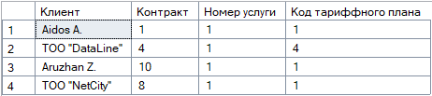

- Из таблицы Движение выбрать строки по условию: количество переданных байт = количеству полученных

use srsp7
go
create procedure sp_GetEqualTrafficSessions as
begin
select
c.name as [Клиент],
u.bytessent [Передано байт],
u.bytesreceived [Получено байт],
u.sessionstarttime as [Начало сеанса],
u.sessionendtime as [Конец сеанса]
from clients c
left join usage u on c.bin_iin = u.clientbin_iin
where (bytessent = bytesreceived)
end

- Вставить три новых строки (с использованием цикла) в таблицу Банк
Вычислить длительность сеанса связи для «I-го» клиента из таблицы Движение (* РНН клиента задавать как параметр)

use srsp7;
go
create proc sp_InsertBanks
as
begin
declare @i int = 1;

while @i <= 3
begin
if @i = 1
begin
insert into bank (bankname, address)
values ('Kaspi Bank', 'Karaganda, Buqar Jıraw 50A');
end;

if @i = 2
begin
insert into bank (bankname, address)
values ('Halyk Bank', 'Karaganda, Tishbek Akhanova 56');
end;

if @i = 3
begin
insert into Bank (bankname, address)
values ('Jusan Bank', 'Karaganda, Nurken Abdirova 9');
end;

set @i = @i + 1;
end;

select * from Bank;
end;

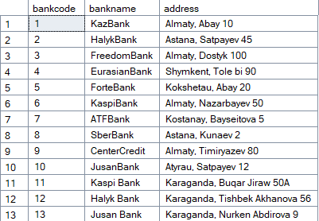

use srsp7;
go

create procedure sp_getSessionDurationByClient
@client_iin bigint
as
begin
select
clientbin_iin,
sessionstarttime,
sessionendtime,
datediff(minute, sessionstarttime, sessionendtime) as sessionDurationMinutes
from usage
where clientbin_iin = @client_iin;
end;
go

Б)
СКАЛЯРНАЯ ФУНКЦИЯ: Остаток средств клиента
CREATE FUNCTION dbo.fn_GetClientBalance
(
@ClientBIN BIGINT -- BIN/IIN клиента
)
RETURNS DECIMAL(18,2)
AS
BEGIN
DECLARE @Balance DECIMAL(18,2);

-- Первый день текущего месяца
DECLARE @FirstDayMonth DATE = DATEFROMPARTS(YEAR(GETDATE()), MONTH(GETDATE()), 1);

SELECT @Balance = a.openingbalance + a.incomingamount - a.costofservices
FROM account a
WHERE a.clientbin_iin = @ClientBIN
AND a.month = MONTH(@FirstDayMonth)
AND a.year = YEAR(@FirstDayMonth);

RETURN ISNULL(@Balance, 0);
END;
GO

ТАБЛИЧНАЯ ФУНКЦИЯ: Все сеансы клиента за месяц
CREATE FUNCTION dbo.fn_GetClientSessions
(
@ClientBIN BIGINT,
@Month INT,
@Year INT
)
RETURNS TABLE
AS
RETURN
(
SELECT
u.usagedate AS SessionDate,
DATEDIFF(MINUTE, u.sessionstarttime, u.sessionendtime) AS DurationMinutes,
u.bytessent AS BytesSent,
u.bytesreceived AS BytesReceived,
s.service_category_code AS ServiceCategory
FROM usage u
JOIN services s ON u.servicecode = s.service_code
WHERE u.clientbin_iin = @ClientBIN
AND MONTH(u.usagedate) = @Month
AND YEAR(u.usagedate) = @Year
);
ТАБЛИЧНАЯ ФУНКЦИЯ: Трафик всех клиентов за выбранный месяц
CREATE FUNCTION dbo.fn_GetAllClientsTraffic
(
@Month INT, -- Номер месяца
@Year INT -- Год
)
RETURNS TABLE
AS
RETURN
(
SELECT
c.name AS ClientName,
SUM(u.bytessent) AS TotalBytesSent,
SUM(u.bytesreceived) AS TotalBytesReceived
FROM usage u
JOIN clients c ON u.clientbin_iin = c.bin_iin
WHERE MONTH(u.usagedate) = @Month
AND YEAR(u.usagedate) = @Year
GROUP BY c.name
ORDER BY c.name
);
Контрольные вопросы:

1. Назначение хранимых процедур
Хранимая процедура — это заранее сохранённый набор SQL-команд, который выполняет определённые действия с базой данных.
Цели использования:
- автоматизация типовых операций,
- обеспечение безопасности данных,
- повышение эффективности и оптимизации работы с БД,
- структурирование и упрощение сложных запросов.
Пример назначения: получение списка клиентов, расчёт остатка средств, формирование отчётов по трафику.

2. Классификация хранимых процедур
- Системные процедуры — встроенные в SQL Server, выполняют администрирование и обслуживание.
- Пользовательские процедуры — создаются для конкретных задач пользователя или приложения.
- Локальные процедуры — действуют только в рамках конкретной базы.
- Глобальные процедуры — доступны из любой базы на сервере, чаще для администрирования.
- Вложенные процедуры — одна процедура вызывает другую внутри своего тела.

3. Как осуществляется управление ходом процедуры
- Условные операторы (IF-ELSE) — позволяют выполнять разные действия в зависимости от условий.
- Циклы (WHILE) — повторение действий несколько раз или до выполнения условия.
- Управление потоком (RETURN) — завершение процедуры в нужный момент.
- Обработка ошибок (TRY…CATCH) — перехват ошибок выполнения и корректное завершение или уведомление.
- Передача параметров — позволяет процедуре принимать входные данные для выполнения нужных операций.

4. Способы создания хранимых процедур
- CREATE PROCEDURE — создаёт новую процедуру.
- ALTER PROCEDURE — изменяет уже существующую процедуру.
- CREATE OR ALTER PROCEDURE — автоматически создаёт процедуру, если её нет, или изменяет, если она существует.
- Через UI SQL Server — создание процедуры через графический интерфейс и выполнение её команд.

5. Способы передачи и возврата параметров
- Входные параметры — передаются в процедуру для использования внутри (например, BIN/IIN клиента или месяц для отчёта).
- Возврат через SELECT — процедура возвращает набор строк в качестве результата.
- Возврат скалярного значения через RETURN — возвращает одно значение (например, статус или проверку).
- Выходные параметры OUTPUT — позволяют возвращать данные через переменные, которые можно использовать после выполнения процедуры.

6. Управление хранимыми процедурами
Управление включает весь жизненный цикл процедуры:
- создание,
- изменение,
- выполнение,
- удаление,
- мониторинг и анализ.
Позволяет контролировать выполнение, использовать условные переходы, циклы и обработку ошибок.

7. Назначение пользовательских функций
Пользовательская функция (UDF) — это объект базы данных, который выполняет повторяющиеся вычисления, проверки или выборки данных.
Основные цели:
- повторное использование кода,
- упрощение запросов,
- повышение читаемости и структурированности,
- поддержка целостности данных,
- формирование отчётов и аналитики.

8. Способы создания пользовательских функций
- Скалярные функции — возвращают одно значение (например, остаток на счёте клиента, сумма платежей).
- Табличные функции — возвращают таблицу или набор строк (например, список сеансов клиента за месяц).
- Однооператорные функции — простые функции, не требующие BEGIN…END, выполняются быстрее.
- ALTER FUNCTION — изменение уже существующей функции.
- DROP FUNCTION — удаление функции из базы данных.

